室内污染物浓度预评估分析报告

1. .项目概述
   1. 基本信息

城市：

建筑类型：公建

建筑朝向：南偏东24.27度

建筑层数：6层

建筑高度：23.70m

* 1. 层高汇总表

表1层高汇总表

|  |  |  |
| --- | --- | --- |
| 标准层 | 实际楼层 | 层高(II1) |
| 标准层1 | 1 | 4.80m |
| 标准层2 | 2 | 3.80m |
| 标准层3 | 3 | 3.80m |
| 标准层4 | 4 | 3.80m |
| 标准层5 | 5 | 3.80m |
| 标准层6 | 6 | 3.70m |

* 1. 建筑轴测图

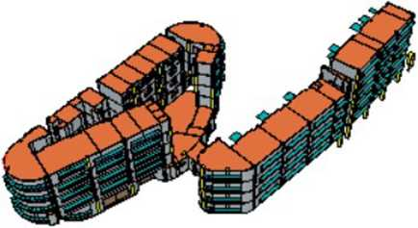

图1建筑轴测图

1. *.*指标要求

针对室内污染物浓度评价标准依据主要为《建筑环境通用规范》GB55016-2023.《室内空气质量标准》GB/T18883、《住宅建筑室内装修污染控制技术标准》JGJ/T436、《公共建筑室内空气质量控制设计标准》JGJ/T461,《民用建筑绿色性能计算标准》JGJ/T449。

* 1. 条文要求

《建筑环境通用规范》GB55016-2023中对建筑室内空气质量的具体要求为：

5.1.2工程竣工验收时，室内空气污染物浓度限量应符合表5.1.2的规定

|  |  |  |
| --- | --- | --- |
| 污染物 | I类民用建筑 | ∏类民用建筑 |
| 氢(Bq∕m3) | ≤150 | ≤150 |
| 甲醛(mg∕m3) | WO.07 | WO.08 |
| 氨(mg∕m3) | ≤0.15 | ≤0.20 |
| 苯(rag∕mj) | ≤0.06 | WO.09 |
| 甲苯(mg∕m3) | ≤0.15 | ≤0.20 |
| 二甲苯(mg∕m3) | WO.20 | WO.20 |
| TVOC(mg∕m3) | ≤0.45 | ≤0.50 |

注：I类民用建筑：住宅、医院、老年人照料房屋设施、幼儿园、学校教室、学生宿舍、军人宿舍等民用建筑；∏类民用建筑：办公楼、商店、旅馆、文化娱乐场所、书店、图书馆、展览馆、体育馆、公共交通朝度室、餐厅、理发店等民用建筑。

* 1. 评价指标

《建筑环境通用规范》GB55016-2023中5.1.2条提出要求，各指标限值如下表所示。

表2室内污染物限值

|  |  |  |  |  |
| --- | --- | --- | --- | --- |
| 污染物 | 单位 | 5.1.2限值 | | 备注 |
| I类民用建筑 | ∏类民用建筑 |
| 甲醛HCHO | mg∕m5 | ≤0.07 | ≤0.08 | 1小时均值 |
| 氮NHa | mg∕m3 | ≤0.15 | ≤0.20 | 1小时均值 |
| 苯CgH6 | mg∕m3 | ≤0.06 | ≤0.09 | 1小时均值 |
| 甲苯GH. | mg∕mj | ≤0.15 | ≤0.20 | 1小时均值 |
| 二甲苯CM。 | mg∕m3 | ≤0.20 | ≤0.20 | 1小时均值 |
| 总挥发性有机物TVOC | mg∕mj | WO.45 | ≤0.50 | 8小时均值 |

5.1.2条对颗粒污染物浓度限值进行了规定。不同建筑类型室内控制的共性措施为：①增强建筑围护结构气密性能，降1氐室外颗粒物向内的穿透。②对于厨房等颗粒物散发源空间设置可关闭的门。③对具有集中通风空调系统的建筑，函寸通风系统及空气争化装置进行合理设计和选型并使室内具有一定的正压。对于无集中通风空调的建筑，可采用气净化器或户式新风系统控制室内颗粒物浓度。

应从源头把控，选用绿色、环保、安全的室内装饰装修材料。为提升家装消费品质量,满足人民日益增长的对健康生活的追求，有关部门于2017年12月8日发布了包括内墙涂料材料、木器漆、地坪涂料、壁纸、陶瓷砖、人造板和木质地板、家具等产品在内的绿色产品评价系列国家标准。如现行国家标准《绿色产品评价涂料》GB/T35602.《绿色产品评价纸和纸制品》GB/T35613、《绿色产品评价人造板和木质地板》GB/T35609等，对产品中有害物质种类及限量进行了严格、明确的规定。其他装饰装修材料的有害物质限量同样应符合现行有关标准的规定。

3、模拟概述

描述室内材料VOCS散发的经验、半经验模型是通过大量的实验数据总结得到的。其中，经典的一阶衰减模型得到了建材VOCS散发速率与散发时间呈指数衰减关系，该模型预测建材短期散发时较为准确,却常常低估建材VC）CS的长期散发速率。双一阶衰减模型可较准确预测建材VOCS的短期和长期散发。在经验模型的基础上，研究者还提出了半经验模型，其中较为典型的表面汇模型采用了假设：建材的脱附速率和建材内VOCS浓度成正比，建材对VOCS的吸附速率和室内VC）CS浓度成正比，表面汇模型可较准确地预测建材VoCS的短期散发速率。经验模型的优点在于其形式简单，便于应用。不足在于，由于模型缺乏物理基础，其中的经验参数往往依赖于试验条件，难雌广到其他使用的牛下，模型的通用性较差。近年来研究者关注研究和使用的重点多为传质模型。《公共建筑室内空气质量控制设计标准》JGJ/T461,《民用建筑绿色性能计算标准》JGJ/T449中提出装修污染物浓度可按照传质模型进行预评价，本项目即采用这种方法进行污染物浓度设计。

* 1. 原理概要
     1. 有机化合污染物

有机化合污染物预评价时,应综合考虑建筑情况、室内装修设计方案、装修材料的种类、使用量、室内新风量、环境温度等诸多影响因素，以各种装修材料、家具制品主要污染物的释放特征为基础，以“总量控制”为原则。依据装修设计方案,选择典型功能房间（卧室、客厅、办公室等）使用的主要建材（3~5种）及固定家具制品，对室内空气中甲醛、苯、总挥发性有机物的浓度水平进行预评估。

有机化合污染物预评价可分为单区模型和多区模型。在所有房间或区域之间的污染物浓度分布均匀，计算的结果多为整个房间或区域的浓度变化时，宜采用单区模型。单个房间或区域内部的污染物浓度分布均匀，两个房间或区域之间的浓度差别较大的情况，计算的结果为各个房间或区域的浓度变化，宜采用多区模型。

传质模型按下列步骤计算：

3。（工/）*^2Cfn（x,*/）

Cz,,(x,*t)=Co,t=0,0≤x≤1*

*—瓦-=0,t>0yx=0*

*Cm(x,t)=KCs(t),t>0ix=1*

i~~f：~~*~~D~~=h[CM-*C(3,∕>O,x=1  
Wj方程：V^=SEa)-QC⑺

式中：Cm(W)—t时刻材料在X厚度处污染物的瞬时浓度，mg∕m3

*D*一一材料中扩散传质系数,表征在材料污染物释放过程中,单位时间单位浓度梯度下,污染物垂直通过单位面积材料的量，m2∕s

Co―总可释放浓度，称4单位体积内污染物可释放总量，mg∕n√

*K*——分离系数，表征材料表面气-固交界处，固体侧的平衡浓度与气体侧的平衡浓度之比

CsW——t时刻材料边界处空气测污染物的瞬时浓度，mg∕m3

*h* 对流传质系数，m/s

CW——t时刻环境舱内污染物的浓度,mg∕m3

V—环境舱体积，m3

*S*——材料散发面积，m2

*E(t)*——t时刻材料污染物释放率，mg∕m2.h

*Q* 通风换气量，m3∕h

* 1. 分析软件

本报告主要采用建筑空气质量设计评价软件PKPM-AQ进行建模和室内污染物浓度计算，分析判断室内主要功能空间的空气质量是否达到《建筑环境通用规范》GB55016-2023的要求，并根据《民用建筑绿色性能计算标准》JGJ/T449的要求输出报告书。

建筑空气质量设计评价软件PKPM-AQ由北京构力科技有限公司(PKPM)自主研发，软件的操作环境为Win7~Win1O系统，并可在AUtOCAD平台、ReVit平台、PKPM-B1M平台、中望CAD及浩辰CAD平台上运行。该软件配套《建筑环境通用规范》GB55016-2023、《绿色建筑评价标准》GB/T50378-2019及各地地标、《健康建筑评价标准》T/ASC02-2016,自动生成可溯源的污染物浓度模拟计算报告书，帮助用户快速完成我国建筑领域的室内空气质量设计评价工作。

对于污染物浓度的计算，本软件通过对民用建筑模型每个房间综合考虑建筑情况、设置室内装修设计方案、装修材料的种类、使用量、室内新风量、环境温度等诸多影响因素，以各种装修材料、家具制品主要污染物的释放特征及室内外颗粒物水平为基本条件参数，通过质量守恒方程、多区域模型进行稳态或全年浓度动态模拟计算。

* 1. 参数设置

建筑内部装修污染物浓度可通过对全装修项目的门窗渗透风量、新风量、净化设备效率、室内源（装修设计方案、装修材料的种类、使用量）等建筑设计因素进行估算。

建筑内部颗粒物浓度可通过房间的门窗渗透风量、新风量、；争化设备效率、室内源、室外颗粒物水平（建筑所在地1年环境大气监测数据）等进行估算。

本报告参照《建筑环境通用规范》GB55016-2023.《民用建筑绿色性能计算标准》JGJ/T449以及《公共建筑室内空气质量控制设计标准》JGJ/T461的表B.0.5和附录A中的参考指导值进行赋值计算分析。

* + 1. 室内装修设置

表3目标建筑室内装修设置

|  |  |  |  |  |  |  |  |  |
| --- | --- | --- | --- | --- | --- | --- | --- | --- |
| 家具 | 材质 | 环保等级 | 甲醛释放率（mg∕m  2*h） | 苯释放率(mg∕ma∙h) | TVOC#放率(mg∕m*∙h) | 二甲苯者放率（≡g∕≡1∙h） | 甲苯释放率（Ing/m  2∙h） | 满足的绿色产品评价标准 |
| 凳子1 | 板式 | 国标E1 | 1.44×  IO2 | 1.20X  IO2 | 9.35X  IO2 | — | —— | 《绿色产品评价人造板和木质地板》GB/T35601 |
| 内墙涂料1 | 涂料 | 国标E1 | 2.40X  IoS | 1.60X  IO3 | 4.92X  10, | 4.OOX  IO3 | 4.OOX  IOj | 《绿色产品评价涂料》GB/T35602 |
| 课桌 | 仿实木 | 国标E1 | 1.44X  IO2 | 1.20X  IO2 | 9.35X  IO2 | —— | —— | 《绿色产品评价人造板和木质地板》GB/T35601 |

* + 1. 注：污染物浓度释放速率为材料通风7天后进场时的释放速率。房间具体装修方案详见附录1。
    2. 通风净化设置

表4门窗渗透风和开窗通风量设置

|  |  |  |
| --- | --- | --- |
| 方式 | 门窗渗透风量（Bs∕h） | 开窗通风量（≡s∕h） |
| 设置方式1 | 根据外窗气密性设置 | 根据通风换气次数2次/h设置 |

房间具体通风及渗透设置详见附录2。

表5新回风净化设置

|  |  |  |  |  |  |  |
| --- | --- | --- | --- | --- | --- | --- |
| 装置 | 适用面积（单台）（m2） | 颗粒物洁净空气量（M/h） | 装修污染物洁净空气公（Bs∕h） | 新风量（寸/h） | 回风量（屋/h） | 一次净化效率 |
| 净化1 | 48.00 | 400.00 | 270.00 | — | — | 一 |

房间具体通风净化设置详见附录3。

4、模拟分析

* 1. 模拟条件

项目所在地：重庆市区（北纬=29.40。，东经=IO6.30。）

动态计算区间：O1-O1至12-31

室内气体污染物计算：稳态扩散

模拟范围:A-1O1FxA-1o3F、A-106F

模拟结果统计方式：全楼平均值

当前选择的建筑类型：教育，属于I类民用建筑（来源：《建筑环境通用规范》GB55016-2023）β

* 1. 模拟结果
     1. 装修污染物

1、A-1O1F

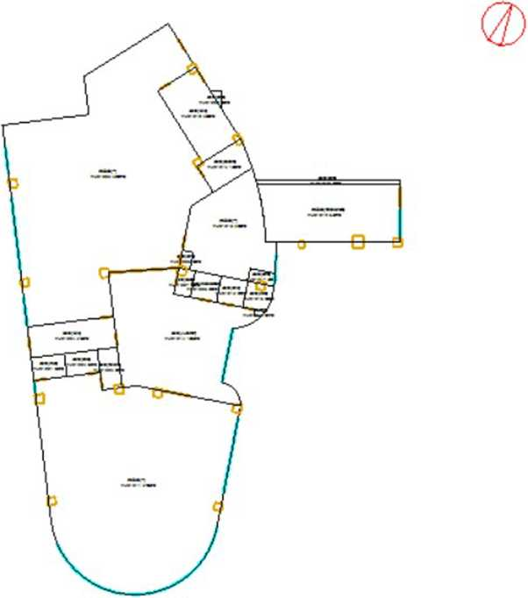

图2A-1O1F平面图

表6A-1O1F主要功能空间室内装修污染物浓度达标统计表

|  |  |  |  |  |  |  |  |  |
| --- | --- | --- | --- | --- | --- | --- | --- | --- |
| 房间名称 | 房间  类型 | 间积tf)房面(m | 污染物浓度 | | | | | 足制限直满控项值 |
| 甲醛  （mg/n?） | 笨（mg∕m  ,） | TVOCGng/  IBS） | 二甲笨（rng∕m,） | 甲笨（mg/nP） |
| RM01002 | 阅览室 | 307.37 | 0.00022（限值V  0.08） | 0.00015  （限值V  0.09） | 0.040（限值V  0.50） | 0.00033  （限值V  0.20） | 0.00033（限值V  0.20） | 满足 |
| RM01011 | 阅览 | 276.5 | 0.00018 | 0.00013 | 0.033（限 | 0.00027 | 0.00027 | 满足 |

|  |  |  |  |  |  |  |  |  |
| --- | --- | --- | --- | --- | --- | --- | --- | --- |
|  | 室 | 4 | （限值V  0.08） | （限值V  0.09） | 值V  0.50） | （限值V  0.20） | （限值V  0.20） |  |
| RM01018 | 阅览室 | 55.86 | 0.00037（限值V  0.08） | 0.00025（限值V  0.09） | 0.070（限值V  0.50） | 0.00057  （限值〈  0.20） | 0.00057（限值＜  0.20） | 满足 |
| 消防控制室RMO1019 | 阅览室 | 64.37 | 0.00037（限值V  0.08） | 0.00025（限值V  0.09） | 0.071（限值V  0.50） | 0.00058（限值V  0.20） | 0.00058（限值V  0.20） | 满足 |
| 所有房间平均值 | | | 0.00023（限值V  0.08） | 0.00016（限值V  0.09） | 0.043（限值V  0.50） | 0.00034（限值V  0.20） | 0.00034（限值V  0.20） | 满足 |

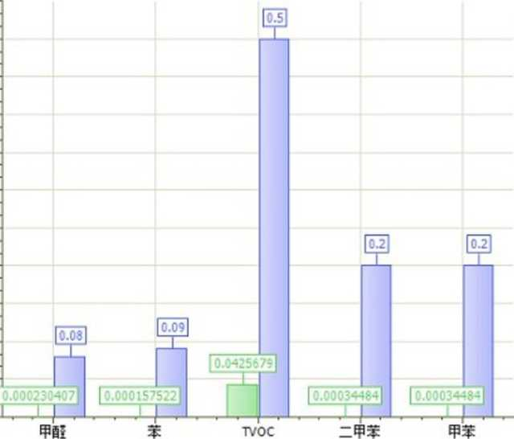图3A-1O1F装修污染物浓度达标柱状图

实际浓度

□浓度限值

2、A-103F

图4A-103F平面图

*表7*A-103F主要功能空间室内装修污染物浓度达标统计表

|  |  |  |  |  |  |  |  |  |
| --- | --- | --- | --- | --- | --- | --- | --- | --- |
| 房间名称 | 间型房类 | 房间面积(m*) | 污染物浓度 | | | | | 足制限直满控项值 |
| 甲醛  （mg∕m3） | 笨（mg∕m  ,） | TVOC（mg∕球） | 二甲笨  （mg∕πι3） | 甲笨（mg∕ιπj） |
| RM03007 | 阅览室 | 69.52 | 0.00030  （限值V  0.08） | 0.00021  （限值V  0.09） | 0.057（限值V  0.50） | 0.00046  （限值V  0.20） | 0.00046  （限值V  0.20） | 满足 |
| RM03009 | 阅览室 | 67.84 | 0.00030（限值V  0.08） | 0.00021  （限值V  0.09） | 0.057（限值V  0.50） | 0.00046  （限值V  0.20） | 0.00046（限值V  0.20） | 满足 |
| RM03010 | 教师办公室 | 30.06 | 0.00044（限值V  0.08） | 0.00030  （限值V  0.09） | 0.084（限值V  0.50） | 0.00068（限值V  0.20） | 0.00068（限值V  0.20） | 满足 |
| RM03012 | 阅览室 | 82.55 | 0.00025（限值V  0.08） | 0.00017（限值V  0.09） | 0.047（限值V  0.50） | 0.00038（限值V  0.20） | 0.00038  （限值V  0.20） | 满足 |
| RM03016 | 教师办公室 | 21.16 | 0.00039（限值V  0.08） | 0.00027（限值V  0.09） | 0.075（限值V  0.50） | 0.00061  （限值V  0.20） | 0.00061  （限值V  0.20） | 满足 |
| RM03017 | 阅览室 | 83.02 | 0.00031  （限值V | 0.00021  （限值V | 0.058（限值V | 0.00047  （限值V | 0.00047  （限值V | 满足 |

|  |  |  |  |  |  |  |  |  |
| --- | --- | --- | --- | --- | --- | --- | --- | --- |
|  |  |  | 0.08） | 0.09） | 0.50） | 0.20） | 0.20） |  |
| RM03018 | 阅览室 | 67.75 | 0.00030（限值V  0.08） | 0.00021  （限值V  0.09） | 0.057（限值V  0.50） | 0.00046  （限值V  0.20） | 0.00046  （限值V  0.20） | 满足 |
| RM03021 | 阅览室 | 67.86 | 0.00030（限值V  0.08） | 0.00021  （限值V  0.09） | 0.057（限值V  0.50） | 0.00046（限值V  0.20） | 0.00046  （限值V  0.20） | 满足 |
| RM03024 | 阅览室 | 67.96 | 0.00030（限值V  0.08） | 0.00021  （限值V  0.09） | 0.057（限值V  0.50） | 0.00046  （限值V  0.20） | 0.00046  （限值V  0.20） | 满足 |
| RM03030 | 阅览室 | 92.85 | 0.00031（限值V  0.08） | 0.00021  （限值V  0.09） | 0.057（限值V  0.50） | 0.00046（限值V  0.20） | 0.00046  （限值V  0.20） | 满足 |
| RM03031 | 阅览室 | 22.20 | 0.00044（限值V  0.08） | 0.00030（限值V  0.09） | 0.085（限值V  0.50） | 0.00069（限值V  0.20） | 0.00069（限值V  0.20） | 满足 |
| RM03033 | 阅览室 | 90.53 | 0.00031  （限值V  0.08） | 0.00021  （限值V  0.09） | 0.057（限值V  0.50） | 0.00047  （限值V  0.20） | 0.00047  （限值＜  0.20） | 满足 |
| RM03034 | 教师办公室 | 65.48 | 0.00029（限值V  0.08） | 0.00020（限值V  0.09） | 0.055（限值V  0.50） | 0.00045（限值V  0.20） | 0.00045（限值V  0.20） | 满足 |
| RM03035 | 阅览室 | 68.68 | 0.00030（限值V0.08） | 0.00021  （限值V  0.09） | 0.057（限值V  0.50） | 0.00046（限值V  0.20） | 0.00046  （限值V  0.20） | 满足 |
| RM03036 | 阅览室 | 68.76 | 0.00030（限值V  0.08） | 0.00021（限值V  0.09） | 0.057（限值V  0.50） | 0.00046（限值V  0.20） | 0.00046（限值V  0.20） | 满足 |
| RM03037 | 阅览室 | 68.76 | 0.00030（限值V  0.08） | 0.00021  （限值V  0.09） | 0.057（限值V  0.50） | 0.00046  （限值〈  0.20） | 0.00046  （限值＜  0.20） | 满足 |
| RM03038 | 教师办公室 | 25.42 | 0.00047（限值V  0.08） | 0.00032（限值V  0.09） | 0.090（限值V  0.50） | 0.00073（限值V  0.20） | 0.00073（限值V  0.20） | 满足 |
| 所有房间平均值 | | | 0.00031（限值V  0.08） | 0.00021  （限值V  0.09） | 0.059（限值V  0.50） | 0.00047（限值V  0.20） | 0.00047  （限值V  0.20） | 满足 |

GE761U )*/£忖*4

实际浓度

□浓度限值

图5A-103F装修污染物浓度达标柱状图

3、A-106F

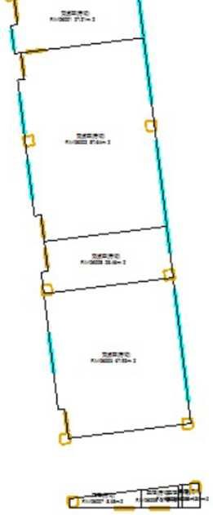

图6A-106F平面图

表8A-106F主要功能空间室内装修污染物浓度达标统计表

|  |  |  |  |  |  |  |  |  |
| --- | --- | --- | --- | --- | --- | --- | --- | --- |
| 房间名称 | 间型房类 | 房间面积(m*) | 污染物浓度 | | | | | 足制限直满控项值 |
| 甲醛  （mg/®3） | 笨（mg∕m  ,） | TVOC（mg∕  IaS） | 二甲笨  （mg∕πι3） | 甲笨（mg∕ιπj） |
| 房间RM06001 | 阅览室 | 27.21 | 0.00043（限值V  0.08） | 0.00029  （限值V  0.09） | 0.083（限值V  0.50） | 0.00067  （限值V  0.20） | 0.00067  （限值V  0.20） | 满足 |
| 房间RM06002 | 阅览室 | 87.64 | 0.00030（限值V  0.08） | 0.00020（限值V  0.09） | 0.055（限值V  0.50） | 0.00045（限值V  0.20） | 0.00045（限值V  0.20） | 满足 |
| 房间RM06005 | 阅览室 | 67.92 | 0.00030  （限值V  0.08） | 0.00020  （限值V  0.09） | 0.055（限值V  0.50） | 0.00045（限值V  0.20） | 0.00045（限值V  0.20） | 满足 |
| 房间RM06008 | 阅览室 | 23.46 | 0.00044（限值V  0.08） | 0.00030（限值V  0.09） | 0.085（限值V  0.50） | 0.00069（限值V  0.20） | 0.00069  （限值V  0.20） | 满足 |
| 所有房间平均值 | | | 0.00033（限值V  0.08） | 0.00023（限值V  0.09） | 0.062（限值V  0.50） | 0.00050  （限值V  0.20） | 0.00050（限值V  0.20） | 满足 |

5.结论

根据《建筑环境通用规范》GB55016-2023,《室内空气质量标准》GB/T18883的有关规定。本项目绿色建筑室内空气质量满足要求，详细情况如下表所示。

表9结论统计表

|  |  |  |  |  |
| --- | --- | --- | --- | --- |
| 条文 | 室内空气污染物 | 浓度值 | 限值 | 是否满足 |
| 5.1.2 | 甲醛(mg/mj) | 0.00 | W0.08 | 是 |
| 5.1.2 | 苯(mg/m3) | 0.00 | ≤0.09 | 是 |
| 5.1.2 | TVOC(mg/mj) | 0.05 | W0.50 | 是 |
| 5.1.2 | 二甲苯(mg/m3) | 0.00 | ≤0.20 | 是 |
| 5.1.2 | 甲苯(mg/π?) | 0.00 | WO.20 | 是 |